河南理工大学无水压裂原位低渗储层压-驱-渗一体化实验平台采购合同书
备案编号：HPU政采-2023-B-017
采购编号：豫财磋商采购-2023-685
供方：江苏拓创科研仪器设备有限公司 签约时间：2023年9月12日
需方：河南理工大学 签约地点：河南理工大学南校区
供、需双方依据河南省机电设备国际招标有限公司签发的竞争性磋商[采购编号：豫财磋商采购-2023-685]中标通知书，根据《中华人民共和国民法典》等有关规定以及需方采购文件和供方投标文件的内容，供需双方经友好协商，现达成以下条款：
一、合同标的与价款
本合同所指货物为无水压裂原位低渗储层压-驱-渗一体化实验平台（主要技术参数及配置见附件一、附件二），合同总价款为人民币1558000.00元（大写：壹佰伍拾伍万捌仟元整）（含税）。
二、货物质量要求与售后服务要求
供方应保证货物是全新、未使用过的，并完全符合强制性的国家技术质量规范和本合同附件一与附件二规定的质量、规格、性能及技术规范等要求。
售后服务要求按采购文件及投标文件相应条款执行（详见附件三）。
三、合同履行的地点及进度
合同签字盖章后，供方应于本合同签订之日起120日内将合同条款中的全部货物运送到河南理工大学资环学院指定地点，并按需方要求完成货物的安装、调试和人员培训，所发生的费用由供方负责。需方应在货物到达指定地点后，提供符合安装条件的场地、电源、环境等。
四、技术资料
合同生效后7天之内，供方应将每套货物的中文技术资料一套（如目录索引、操作手册、使用指南、维修指南（或）服务手册）寄给需方。另外一套完整的上述资料供方应包装好随同每批货物装箱发运。
五、使用合同文件和资料
事先未经需方书面同意，供方不得将由需方或代表需方提供的有关合同或任何合同条文、规格、计划、模型等提供给与履行本合同无关的任何其他人。即使向与履行本合同有关的人员提供，也应注意保密并限于履行合同所必需的范围。
六、检验和测试
货物抵达目的地后，由需方对货物的质量、规格、数量和重量进行检验，如果发现规格、数量或两者有与合同规定不一致的地方；或对成套货物安装调试、人员培训有异议的；或证实货物是有缺陷的，包括潜在的缺陷或使用不符合要求的材料等，需方应尽快以书面形式通知供方。供方在收到通知后最迟应于24小时内解决问题。
如果供方在收到通知后7天内没有解决问题，需方可采取必要的补救措施，但由此引发的风险和费用均由供方承担。
如供、需双方对货物的质量发生争议，可委托具有国家规定相关资质的第三方检验机构检验，检验和测试不论在何处发生，一切费用均由供方承担。
七、验收
供方在货物到达目的地后应按要求及时填写到货开箱验收报告（见附件四），需方在安装调试、人员培训完毕，且成套货物正常运行后应在30个工作日内完成验收。
需方严格按合同内容进行验收，供方不得变更合同中的货物品牌、型号、规格等。如因特殊原因需要变更，则必须向需方递交书面变更申请，并经同意后方可更换，供方应承担因更换而支付的一切费用。未经需方同意而进行变更，需方有权不予验收，并视为违约行为，同时要求供方按原合同执行。因更换而造成逾期交货，仍按逾期交货处理。
八、人员培训
供方免费对需方人员进行技术培训。
九、付款方式及期限
1.供方开具以河南理工大学为客户名称的正规发票。
2.付款期限：经需方验收合格并收到供方的正规发票后支付合同价款总额的100%（¥1558000.00元）。
十、供、需双方应严格遵守需方招标文件中的投标要求和投标人须知，如有违反，按投标要求和投标人须知规定予以处理。
十一、采购文件及其修改、投标文件及其修改、澄清以及本合同书的附件均为本合同的组成部分。其效力顺序为：首先，本合同书及其附件，其次，采购文件及其修改，再次，投标文件及其修改、澄清。
十二、违约与索赔
供方未按期交付货物的，应向需方偿付违约金，违约金按每周迟交货物交货价的0.5%计收。该违约金的最高限额为迟交货物合同价的5%。一周按7天计算，不足7天按一周计算。如果达到最高限额，需方有权解除合同，同时保留向供方追诉的权利。
供方不能交付货物的，应向需方偿付合同总额5%的违约金，同时需方有权解除合同。需方无正当理由拒收货物，应向供方偿付拒收货物款额总值5%的违约金。
如果供方对货物的偏差负有责任，而需方在规定的检验、安装、调试、验收和质量保证期内提出了索赔，供方应按照需方同意的下列一种或几种方式解决索赔事宜：
1.供方同意退货并用合同规定的货币将货款退还给需方，并承担由此发生的一切损失和费用，包括利息、银行手续费、运费、保险费、检验费、仓储费、装卸费以及为看管和保护退回货物所需的其它必要费用。
2.根据货物的偏差情况、损坏程度以及需方所遭受损失的金额，经需供双方商定降低货物的价格。
3.用符合合同规定的规格、质量和性能要求的新零件、部件和（或）货物来更换有缺陷的部分和（或）修补缺陷部分，供方应承担一切费用和风险并负担需方蒙受的全部直接损失费用。同时，供方应延长所更换货物的质量保证期。
如果在需方发出索赔通知后三十（30）天内，供方未作答复，需方所选择的上述索赔方式之一应视为已被供方接受。如供方未能在需方发出索赔通知后三十（30）天内或需方同意的延长期限内，按照需方同意的上述规定的任何一种方法解决索赔事宜，需方将从履约保证金和合同货款中扣回索赔金额。
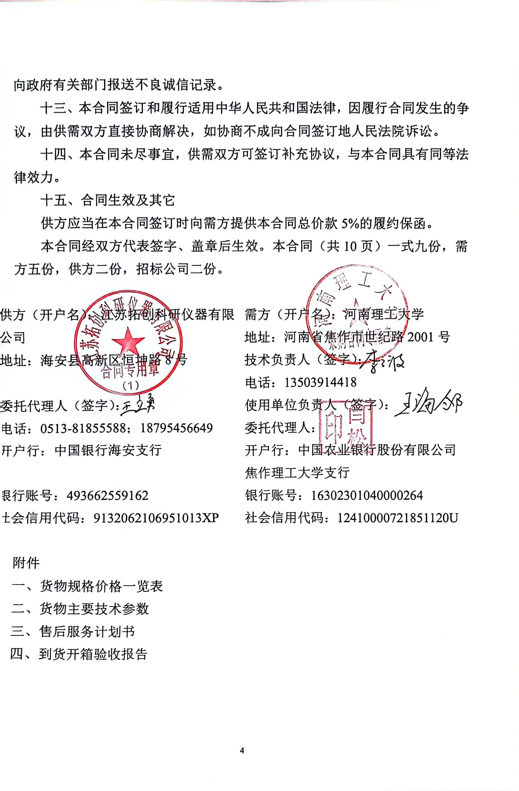
需方将根据违约严重程度视情况将供方列入需方的不良诚信记录名单，并向政府有关部门报送不良诚信记录。
十三、本合同签订和履行适用中华人民共和国法律，因履行合同发生的争议，由供需双方直接协商解决，如协商不成向合同签订地人民法院诉讼。
十四、本合同未尽事宜，供需双方可签订补充协议，与本合同具有同等法律效力。
十五、合同生效及其它
供方应当在本合同签订时向需方提供本合同总价款5%的履约保函。
本合同经双方代表签字、盖章后生效。本合同（共10页）一式九份，需方五份，供方二份，招标公司二份。

供方（开户名）：江苏拓创科研仪器有限公司
地址：海安县高新区恒坤路8号

委托代理人（签字）：
电话：0513-81855588；18795456649
开户行：中国银行海安支行

银行账号：493662559162
社会信用代码：9132062106951013XP
需方（开户名）：河南理工大学
地址：河南省焦作市世纪路2001号
技术负责人（签字）：
电话：13503914418
使用单位负责人（签字）：
委托代理人：
开户行：中国农业银行股份有限公司
焦作理工大学支行
银行账号：16302301040000264
社会信用代码：12410000721851120U

附件
一、货物规格价格一览表
二、货物主要技术参数
三、售后服务计划书
四、到货开箱验收报告
附件一
货物规格价格一览表
序号 | 货物名称 | 品牌型号及制造商 | 数量 | 单价  （元） | 合计  （元）
1 | 无水压裂原位低渗储层压-驱-渗一体化实验平台 | 定制  江苏拓创科研仪器有限公司 | 1套 | 1558000 | 1558000
合计：人民币壹佰伍拾伍万捌仟元整 |  |  |  |  | 1558000

附件二
货物主要技术参数
货物  名称 | 技术参数
无水压裂原位低渗储层压-驱-渗一体化实验平台 | 设备功能：  本装置需结合无水压裂过程中应力、温度的大范围变化过程，模拟并揭示含瓦斯煤体到含水-CO2/N2-甲烷的多相态、多流态吸附、运移及解吸过程，设备能提供真三轴应力环境模拟真实储层条件可以模拟深部煤储层的应力和环境条件：  （1）大块煤岩（30cm×30cm ×30cm）原位应力和温度条件下的低温N2压裂实验；  （2）煤岩超临界流体致裂过程中的温度、裂缝起裂-扩展过程监测；  （3）实现高压、大范围变温环境（-196℃-150℃之间）气体渗透率、吸附及解吸过程检测；  （4）低温-高压至高温-高压驱替环境中多相态、多流态气体成分检测与分析；  （5）兼顾原位储层常规水力压裂及泡沫复合压裂模拟并能监测煤岩变形-破裂过程；  （6）实现煤岩温压条件特殊环境设置并实现环境温压条件可控，并能实现数据的实时采集记录及曲线显示；  (一)模型模块  ★1. 试样尺寸：300×300×300mm立方体，边长误差小于0.5mm，实现精准的传力和压力监测反馈。三轴加载压力：40MPa，控制精度：≤5%，试验温度：-196℃~150℃；  既可以实现各方向独立控制，又可以通过软件控制协调加载，提供模型及加载设计图并加盖公章，提供不全或不符合视为不满足；  ★2.提供主体模型(三轴模型)材料应力分析计算书，并加盖公章（不提供或提供不适用视为不满足）；  (二)伺服加载模块  ★1.伺服应力的加载为恒速恒压泵（单泵型),流量：0.001～60ml/min；流量精度：0.001ml/min，压力 0～70MPa；数量 3 套；  提供供应商恒速恒压泵泵筒体超高分子聚乙烯配进口弹簧组合密封的密封结构设计图并加盖公章，提供不全或不符合视为不满足；  2.预加载泵：流量：17L/min，吸程：3 m，功率：187W，压力：2.8bar，扬程：28m，工作环境温度：≤50℃，介质温度：-30℃～65℃。  (三)液氮注入模块  1.气体增压系统：驱动气源≤1MPa，最大增压压力50MPa，配备低压控制减压阀，耐震压力表。  2.减压阀：最高入口压力10000Psi，最高出口压力50-6000Psi，介质氮气。  3.高压液氮罐：容积2000ml，压力70MPa，材质316不锈钢，配备真空保温层。容器上部配进气口，放空口，出液口和进液口均设计于容器底部，从而保证出液口排出的是液氮。  提供高压液氮系统设计图并加盖公章，提供不全或不符合视为不满足；  4.高压气体储罐容积1L，材料 316L。  5.针阀及连接管路压力30000psi。  6.配备可移动密闭机箱  (四)变形测量模块  1、位移传感器：量程：0-30mm（连续）；测量精度：±0.05%FS；；  2、位移传感器：测量分辨率：0.001mm，数量：5 套；  (五)吸附测试模块  1.标准室，容积200ml，耐压10MPa，316 材质，数量 2 套；  2.真空系统：真空泵抽气速率：4L/S；真空极限：4×10-2Pa，配备真空小车及干燥罐、缓冲罐、压力表。  3.气体干燥器，容积450ml，透明管道。  (六)温度压力模块  1.压力传感器：量程 0-40MPa，0-10MPa，精度0.1%，数量：6套；  2.温度传感器：测量范围：-200℃~200℃，数量：2套；  (七).出口计量模块  1.耐压500psi,流量 200ml/min、2000ml/min气体流量计，数量各1套，精度±1%F.S  (八)裂隙监测模块  1.声发射测定仪：A/D 转换精度，16 位；数据采集方式，多通道同步采集；全波形采集，所有通道可以连续存储数小时的波形数据，保证期间不丢失一点数据，A/D 转换非线性误差：≤±0.5LSB，通道数：16 通道；  (九)高压管路系统  ★1.采用优质 316 不锈钢材料加工，规格 3mm、6mm、10mm等，主要有阀门（球阀、针阀）、三通、四通、压帽、压环、直通、转换接头等，全部耐压70MPa；  提供供应商无水压裂原位低渗储层压-驱-渗一体化实验平台设计流程图并加盖公章；  (十)密封系统  ★1.供应商提供无水压裂原位低渗储层压-驱-渗一体化装置超低温(-196℃)，高压(不低于 40MPa)下的密封结构图并加盖公章  (十一)温度控制系统  1.模型控制温度：室温~220℃，控制精度±0.2℃  (十二)计算机采集处理系统  ★1.采集控制软件：采用 Labview 编程，采集数据，程序自动控制，保存实验原始数据，并可导出 EXCEL 表格，生成压裂曲线，配套无水压裂原位低渗储层压-驱-渗一体化实验平台软件界面，提供软件界面并加盖公章，提供不全或不符合视为不满足  (十三)系统摆布  ★1.具备自主设计无水压裂原位低渗储层压-驱-渗一体化实验平台的能力，提供全套设备的三维摆布图，并加盖公章（不提供或提供不适用视为不满足）  (十四) 其他配置要求  1. 模型下方设备制造商提供面积6平方米，厚度3mm 铁板平摊模型重量。  2. 配置 CH4，N2，CO2气瓶柜并对安装甲烷报警器，检测泄露的甲烷及报警。  3. 科学设计气体管路并对气体管道安全性进行监测，能及时监测泄露及报警。  4. 装卸样品，制造商提供1T小型龙门吊。  (十五)服务及售后  1.包运输到校，整体安装调试，确保正常运行才能验收合格。  （十六）计算机  Dell台式计算机：处理器：CPU i7-12700，内存：16G，液晶显示器：37寸，硬盘：256G SSD，机械硬盘2T，整机自带 win10 操作系统、office 办公软件
附件三
售后服务计划书

1、供方所供货物自需方验收合格之日免费质保4年，质保期内供方对所供货物实行包修、包换、包退、包维护保养。质保期内，如果证实货物是有缺陷的，包括潜在的缺陷或者使用不符合要求的材料等，供方立即免费维修或者更换有缺陷的货物或者部件，保证达到合同规定的技术以及性能要求。如果供方在收到通知后5天内没有弥补缺陷，供方可自行采取必要的补救措施，但风险和费用由供方承担，需方同时保留通过法律途径进行索赔的权利。质保期外所有货物终身上门维修（只收材料成本费，其余费用均不得收取）。
2、质保期内，如设备或零部件因非人为故意损坏出现故障而造成短期停用，则质保期和免费维修期相应顺延；如停用时间累计超过60天则质保期重新计算。
3、供方承诺按货物技术规格规定，提供维护设备正常运转的标准配件、专用工具或必备工具等。供方承诺为本项目设立备品备件库，满足用户10年的使用，并以最优惠价提供备件。
4、供方须提供所供货物一整套完整的中文技术资料，并由技术人员对操作手册中涉及到的操作原理进行详细的解释。
5、安装调试及技术培训：供方派出技术人员到需方现场免费安装调试，并免费为需方培训不少于10名技术人员，培训时间不少于5天，使参训人员达到熟练掌握、灵活应用的程度。
6、供方享有设备所配置软件的永久使用权，且后期供方负责予以终身免费维护和升级。
7、供方承诺提供7*24小时免费售后服务热线服务，售后响应时间1小时，2小时内完成设备故障排查及维修工作。如不能在上述承诺时间内解决问题，则提供备机供需方使用直至修复。
8、供方承诺在保修期内，提供定期的预防性维护、设备状况健康检查服务，并提供货物运行状况报告。自货物验收合格后，每季度一次免费的驻点校正，以便保证系统长期稳定运行。
9、供方技术人员每季度对所供货物巡检一次，听取需方维护人员反映的问题及建议，不断完善产品的软硬件功能和质量。
10、售后单位及电话
售后单位名称：江苏拓创科研仪器有限公司
联系人：王立勇
电 话：0513-81855588；18795456649
附件四
到货开箱验收报告

供应商
使用单位
合同号 |  |  | 主要货物名称
合同规定  到货日期 |  |  | 实际到货日期  (由使用单位填写)
验收情况说明 | 设备外包装情况 |  |  | 合格 | 不合格
验收情况说明 | 说明书、合格证、检验证、使用手册、维护手册、装箱清单等其它技术文档情况 |  |  | 齐全 | 不齐全
验收情况说明 | 设备外观质量（损伤、损坏、锈蚀情况）是否合格 |  |  | 合格 | 不合格
验收情况说明 | 设备主机、附件、零配件、工具等数量是否齐全（按合同、装箱单检查） |  |  | 齐全 | 不齐全
验收情况说明 | 设备名称、规格、型号、制造商是否完全符合合同要求（按采购合同检查） |  |  | 符合 | 不符合
供应商  意见 |  | （上述验收情况是否属实，有无其他说明）  代表（签字）： 年 月 日
使用单位  意见 |  | （上述验收情况是否属实，有无其他说明）  负责人（签字）： 年 月 日
校档案室  意见 |  | 大型仪器设备存档资料：  负责人（签字）： 年 月 日
注：本表填写完毕，请使用部门在实际到货后一周内送交国资处资产管理科备查。

